14. ročník Výtvarné soutěže k mezinárodnímu dni zvířat 2011
Téma: „ZVÍŘE, KTERÝM BYCH CHTĚL BÝT…“
Cílem je připomenutí Světového dne zvířat a podpora tvůrčí iniciativy žáků základních škol Libereckého kraje.
Soutěž se koná s podporou Libereckého kraje, resortu zemědělství a životního prostředí.
Celkem se zúčastnilo 35 škol z Libereckého kraje, které zaslaly rekordních 593 výtvarných prací.
Ocenění v jednotlivých kategoriích:
Kategorie I. (1.-2. třída ZŠ)
- Klára Müllerová, ZŠ Rychnov u Jablonce n.N.
- Antonín Šťastný, ZŠ Příšovice
- Radek Pelant, ZŠ a MŠ Svijanský Újezd
Kategorie II. (3.-5. třída ZŠ)
- Anna Srpová, ZUŠ Liberec, p. uč. Lenka Václavíková
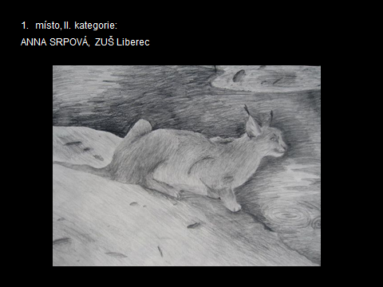
- Petr Schleif, ZŠ Hejnice
- Barbora Prokorátová, ZŠ Příšovice
Kategorie III. (6.-9. třída ZŠ)
- Magdalena Nešněrová, ZŠ Dr.M.Tyrše Česká Lípa
- Barbora Šmolová, ZŠ Dr.M.Tyrše Česká Lípa
- Tereza Růtová, ZŠ U Soudu Liberec
Kategorie IV. (speciální školy)
- Diana Kalinová, ZŠ a MŠ pro TP Liberec
- Veronika Benešová, ZŠ a MŠ pro TP Liberec
- Tomáš Kupec, ZŠ a MŠ pro TP Liberec
Malba na hedvábí
- Monika Lamačová, ZŠ Švermova Liberec
- Darina Mikesková, ZŠ Švermova Liberec
- Simona Marková, ZŠ Švermova Liberec
Prostorový objekt
- Nikola Hlinčíková, ZŠ U Lesa Nový Bor
- Katka Bělková, ZŠ U Lesa Nový Bor
- Michaela Kailová, ZŠ U Lesa Nový Bor
Keramika
- Tereza Koucká, ZŠ 28. října, Turnov
- V.Vimmerová a V.Kaplanová, ZŠ Švermova Liberec
- Marek Maschita, ZUŠ Liberec, p. uč. Markéta Klimešová
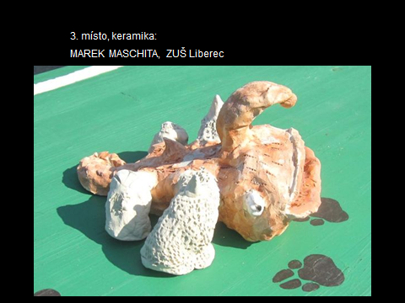
Speciální cena za originální pojetí: Dominik Paramund, ZŠ a MŠ Okna
Speciální cena za originální kompozici: Tereza Šaníková, ZŠ Aloisina Výšina Liberec
Speciální cena za originální techniku: Anna Stárková, ZUŠ Liberec, p. uč. Lenka Václavíková a Sergiy Rudyy, ZŠ Koberovy
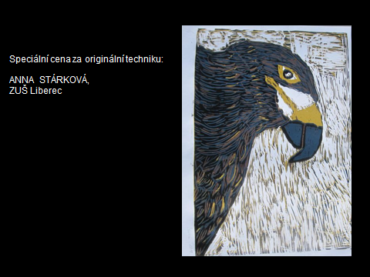
Speciální cena: Denisa Koudelková, ZŠ J. Harracha Jilemnice

